LAPORAN PRAKTIKUM INTERNET OF THINGS (IoT)

Fakultas Vokasi, Universitas Brawijaya

# Praktik Simulasi Sensor Jarak (Ultrasonic)

*Ricelvin Candra Hagana - 233140700111058*

*Fakultas Vokasi, Universitas Brawijaya*

*Email:* [*ricelvincandrahagana@gmail.com*](mailto:ricelvincandrahagana@gmail.com)

## Abstract

Praktikum simulasi sensor jarak ultrasonik (HC-SR04) ini bertujuan untuk mempelajari prinsip kerja pengukuran jarak menggunakan gelombang ultrasonik serta antarmuka sensor dengan mikrokontroler melalui platform simulasi Wokwi dan Visual Studio Code (VSCode). Simulator Wokwi digunakan untuk mereplikasi rangkaian elektronik secara virtual, melibatkan sensor ultrasonik, LED sebagai indikator jarak, dan mikrokontroler Arduino Uno, sementara VSCode berperan sebagai lingkungan pengembangan untuk menulis dan menguji kode pemrograman berbasis C++. Pada praktikum ini, mahasiswa merancang simulasi di mana sensor HC-SR04 mengirim gelombang ultrasonik.

Hasil simulasi menunjukkan akurasi pengukuran jarak virtual serta responsivitas indikator LED sesuai logika yang ditetapkan. Praktikum ini juga memvalidasi konsep trigger dan echo pada sensor ultrasonik, serta efektivitas penggunaan resistor current-limiting untuk LED. Simulasi dengan Wokwi dan VSCode terbukti sebagai metode pembelajaran yang efisien untuk memahami sistem sensor tanpa risiko kerusakan komponen fisik, sekaligus menghemat biaya dan waktu eksperimen. Melalui praktikum ini, mahasiswa dapat menguasai dasar pemrograman sensor, kalibrasi, dan interpretasi data sebelum implementasi pada perangkat nyata.

*Keywords : Sensor Ultrasonik HC-SR04, Simulator Wokwi, VScode*

## 1. Introduction (Pendahuluan)

1.1. Latar Belakang

Pengukuran jarak menggunakan sensor ultrasonik (HC-SR04) merupakan teknologi yang banyak diaplikasikan dalam sistem robotika, parkir otomatis, dan perangkat keamanan. Sensor ini bekerja dengan memancarkan gelombang ultrasonik dan menghitung jarak berdasarkan waktu tunda pantulan gelombang (echo), menjadikannya efisien dan akurat untuk deteksi objek non-kontak. Pemahaman prinsip kerja sensor ini serta integrasinya dengan mikrokontroler, seperti Arduino, menjadi keterampilan penting dalam pengembangan sistem embedded.

Namun, pembelajaran langsung dengan komponen fisik seringkali menghadapi kendala, seperti biaya pembelian sensor, risiko kerusakan akibat kesalahan rangkaian, atau keterbatasan alat. Untuk mengatasi hal ini, simulator Wokwi digunakan sebagai platform virtual yang memungkinkan perancangan rangkaian elektronik dan pengujian sensor ultrasonik secara interaktif tanpa komponen fisik. Dukungan Visual Studio Code (VSCode) sebagai lingkungan pemrograman memudahkan penulisan kode, simulasi logika kontrol, dan debugging untuk mikrokontroler Arduino.

Praktikum ini dirancang untuk mensimulasikan pengukuran jarak menggunakan sensor HC-SR04 dalam Wokwi, dengan memanfaatkan VSCode untuk pemrograman. Tujuannya adalah memahami cara kerja sensor ultrasonik, mengonversi data waktu tunda menjadi nilai jarak, serta mengimplementasikan indikator visual (misalnya LED) berdasarkan jarak yang terdeteksi. Simulasi ini juga bertujuan membuktikan efektivitas tools virtual dalam pembelajaran elektronik, terutama untuk eksperimen awal yang memerlukan fleksibilitas dan keamanan. Melalui praktikum ini, mahasiswa diharapkan mampu menguasai dasar pemrograman sensor dan analisis data sebelum beralih ke implementasi fisik.

1.2. Tujuan Eksperimen

* Memahami prinsip kerja sensor ultrasonik (HC-SR04) dalam mengukur jarak.
* Mensimulasikan penggunaan sensor ultrasonik menggunakan Wokwi Simulator di VSCode
* Mengimplementasikan pemrograman mikrokontroler untuk membaca data jarak dari sensor

## 2. Methodology (Metodologi)

2.1. Tools & Materials (Alat dan Bahan)

* Laptop
* Koneksi Internet
* VScode

2.2. Implementation Steps (Langkah Implementasi)

1. Buat project baru pada **Platform.IO**

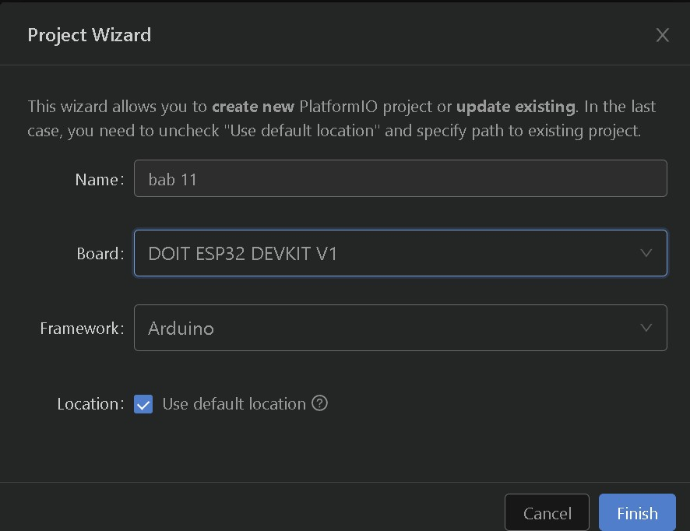

1. Ganti Script code pada file main.cpp di folder src menjadi seperti ini

const int trigPin = 5; const int echoPin = 18;

//define sound speed in cm/uS

#define SOUND_SPEED 0.034 #define CM_TO_INCH 0.393701 long duration; float distanceCm; float distanceInch; void setup() { **Serial**.begin(115200); // Starts the serial communication pinMode(trigPin, OUTPUT); // Sets the trigPin as an Output pinMode(echoPin, INPUT); // Sets the echoPin as an Input } void loop() {

// Clears the trigPin digitalWrite(trigPin, LOW); delayMicroseconds(2); // Sets the trigPin on HIGH state for 10 micro seconds digitalWrite(trigPin, HIGH); delayMicroseconds(10); digitalWrite(trigPin, LOW);

// Reads the echoPin, returns the sound wave travel time in microseconds

duration = pulseIn(echoPin, HIGH); // Calculate the distance distanceCm = duration * SOUND_SPEED/2; // Convert to inches

distanceInch = distanceCm * CM_TO_INCH; // Prints the distance in the Serial Monitor

**Serial**.print("Distance (cm): ");

**Serial**.println(distanceCm);

// Serial.print("Distance (inch): "); // Serial.println(distanceInch); delay(1000); }

1. Buat file wokwi.toml

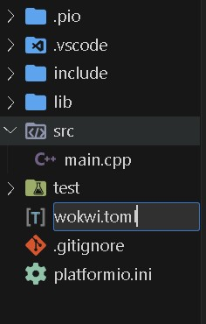

1. Tambahkan script code pada file wokwi.toml seperti berikut [wokwi] version = 1 firmware = '.pio/build/esp32doit-devkit-v1/firmware.bin' elf = '.pio/build/esp32doit-devkit-v1/firmware.elf'

1. Lalu Build

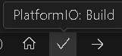

1. Buat file diagram.json



1. Tuliskan script code berikut

{

"version": 1,

"author": "Ricelvin",

"editor": "wokwi",

"parts": [

{ "type": "board-esp32-devkit-c-v4", "id": "esp", "top": 0, "left": 0, "attrs":

{} },

{

"type": "wokwi-hc-sr04",

"id": "ultrasonic1",

"top": 24.3,

"left": 135.3,

"rotate": 90,

"attrs": {}

}

],

"connections": [

[ "esp:TX", "$serialMonitor:RX", "", [] ],

[ "esp:RX", "$serialMonitor:TX", "", [] ],

[ "ultrasonic1:VCC", "esp:5V", "red", [ "h-38.4", "v172.8", "h-134.4" ] ],

[ "ultrasonic1:GND", "esp:D0", "black", [ "h-28.8", "v104.4" ] ],

[ "ultrasonic1:ECHO", "esp:18", "green", [ "h-48", "v-0.8" ] ],

[ "ultrasonic1:TRIG", "esp:5", "green", [ "h-57.6", "v-0.4" ] ]

],

"dependencies": {}

}

1. Lalu Build lagi
2. Kemudian Compile dengan cara CTRL+SHIFT+P

Klik > Wokwi: Start Simulator

## 3. Results and DIscussion (Hasil dan Pembahasan)

3.1. Experimenetal Results (Hasil Eksperimen)

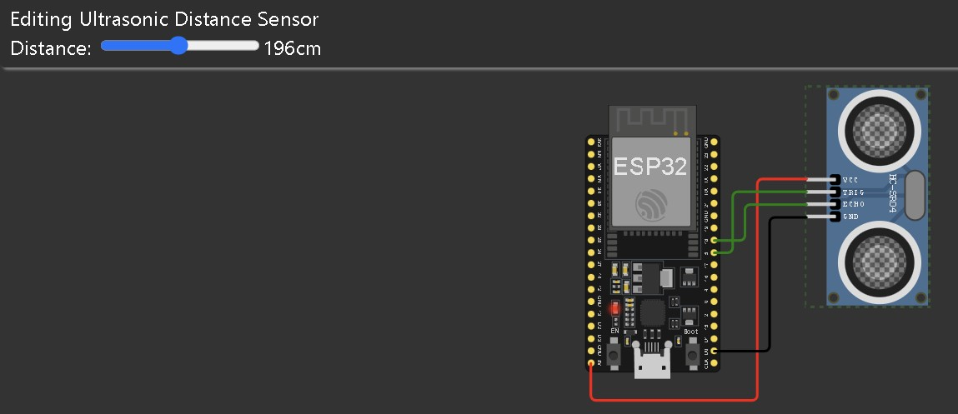

## 4. Appendix (Lampiran

